3月5日动态

星期二 天气：雨天 出勤人数：21人

**观察一：我会根据区域自主游戏**

今天早晨的入园情况：**彭鑫奕、王宇尧、高梓歆、王晔、郭陶霖、仲思齐、唐可一、沈星延、苏媛、王梓雯、蔡松霖、胡希瑶、户亚玥、郑诗俊、肖宸锡、刘芃泽**能自主卷杯带、放物品、吃点心和玩区域游戏。知道自己选的区域在什么地方游戏。今天的娃娃家、地面建构、美工区、生活区很受小朋友们的喜爱，大家在区域里搭建自己的家，为娃娃烧菜，绘画精美的作品。

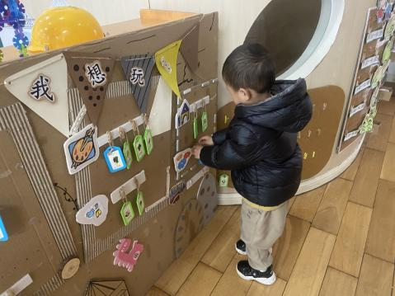 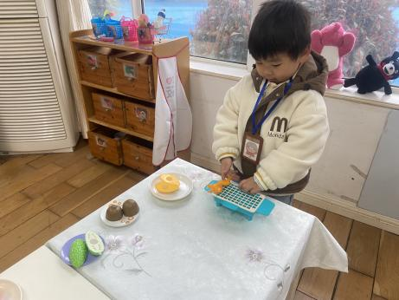 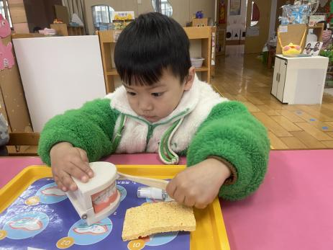

**观察二：集体活动—社会《我能为妈妈做的事情》**

这是一节社会活动。妈妈，是孩子最依赖、最亲近的人，同时“妈妈”在生活中也扮演着其他的角色，每天既要工作又要操持家务，还要对家人悉心呵护，很辛苦。本次活动在引导孩子了解妈妈如何辛苦的基础上进行角色扮演，引导孩子学会关爱妈妈，并为妈妈做力所能及的小事，减轻妈妈的负担，从而体会到自己是妈妈的好帮手。活动中：**高筠迪、彭鑫奕、王宇尧、王晔、郭陶霖、唐可一、李哲**能积极参与互动，表达自己能力所能及的事情，如叠衣服、擦桌子、整理玩具、倒杯水、拿鞋子等。小朋友们回家可以大胆试一试喔！

**观察三：园本活动—美工：制作相框**

这周适逢三八妇女节，小朋友们准备利用现有的装饰性材料装饰自己的相框。我们已有的材料有皱纹纸、彩色纽扣、彩色贝壳、彩泥、三角形剪纸、彩色绒球等。在老师的示范下，孩子们了解了三种不同的装饰方法，并根据自己的选择开展装饰活动：

纸艺组：**胡皓霆、李哲、胡希瑶、户亚悦、郑诗俊、曹艺瑾、蒋婉柔**

彩泥组：**王宇尧、肖宸锡、郭陶霖、仲思齐、高筠迪、蔡松霖**

多种材料装饰组：**高梓歆、王晔、沈星延、苏媛、唐可一、王梓雯、彭鑫奕、刘芃泽、**

